Sdělujeme, že dne 10. 3. 2021 byl Městským soudem v Praze zjištěn úpadek letecké společnosti ČSA. Výše uvedené znamená, že je třeba veškeré pohledávky, tedy refundace letenek Vašich klientů, přihlásit ve lhůtě do 10. 5. 2021 do insolvenčního řízení.

Ve spolupráci s naší spolupracující advokátní kanceláří si Vám tímto dovolujeme nabídnout přihlášení pohledávek Vašich klientů do insolvenčního řízení vedeného u Městského soudu v Praze a to za odměnu ve výši 900 CZK + DPH za každého cestujícího. Částka ve výši 900 CZK + DPH je splatná do 7 dní od podpisu smlouvy k zastupování v insolvenci.

Pokud bude cena letenky správcem insolvence vyplacena (v což pevně doufáme, nicméně samozřejmě není z naší strany možno zaručit, že bude mít dopravce dostatek majetku k uspokojení všech věřitelů), náleží společnosti Click2Claim odměna ve výši 19%, pokud neměl zakoupenou službu Travel asistent (TA) či Travel asistent MAXI (TAM) a ve výši 15% pokud služby TA či TAM koupené měl. Tato odměna je pak splatná do 7 dní od zaslání ceny letenky na Váš účet. Upozorňujeme, že na výsledek insolvenčního řízení můžeme čekat roky.
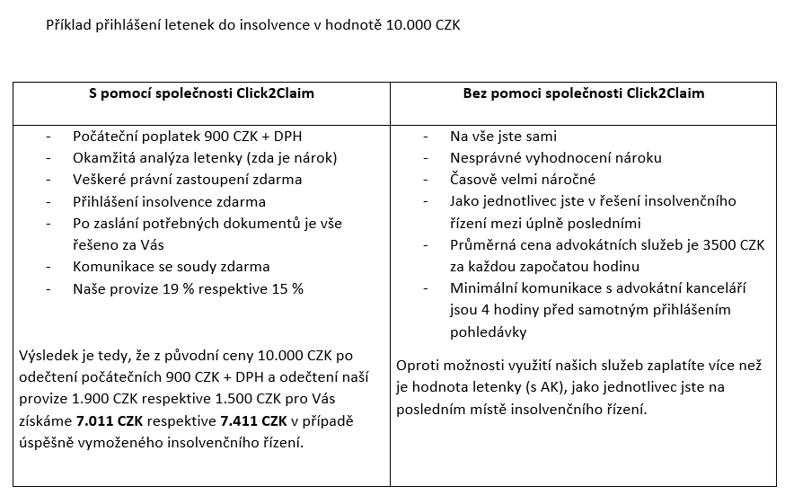

Pokud byste měli o přihlášení Vaší pohledávky za výše uvedených podmínek zájem a nechtěli tak nadobro nechat cenu letenek leteckému dopravci, neváhejte nás, prosím, kontaktovat a to nejpozději do 1. 5. 2021. Následně Vám bude zaslána obratem k podpisu plná moc a související dokumenty.

K možnému přihlášení pohledávky bude v případě žádosti o refundaci z Vaší strany nutno zaslat rovněž dokument, ze kterého bude vyplývat cena letenky a rovněž výpis platby, aby bylo zřejmé, kdo cenu letenky uhradil.

Pro úplnost sdělujeme, že pokud cena letenky tvořila součást zájezdu, potom není možno žádat uhradit cenu letenky přímo od leteckého dopravce.

